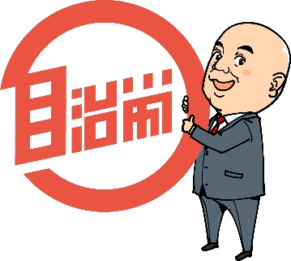

Let's Challenge！

集会に参加したら…

**教宣紙をつくってみよう！**

教宣の名前

2022.1.○○　●●発行

　23日の政治学習会では、札幌大学の武岡明子教授による地方自治をテーマとした講演がありました。

　お話しの内容としては・・・・・・・・・・・・・・

・・・・・・・・・・・・・・・・・・・・・・・・・

・・・・・・・・・・・・・・・・・・・・・・・でした。

　次に、岸真紀子参議院議員より国政報告としてお話を伺い、最後に鬼木まことさん応援プロジェクトと題して、・・・・

・・・・・・・・・・・・・・・・でした。

　分散会では、５つのテーマに分かれて実施し、**○○さんは１「職場の悩み」**に参加しました。そこでは・・・・・・

・・・・・・・・・・・・・・・・・・・・・・

・・・・・・・・・・・・・・・・・・・・・

・・・・・・・・・・・・・・・・・・・・・でした。

今後の予定

**●●地本**

**◆月◆日～・・・・**

**△△単組**

**◎月◎日～・・・・・**

　『ワタシはワタシ』～多様性を認め合う職場をめざして～

道本部女性部では毎年、12月から４月までを｢女性のはたらく権利確立運動強化月間｣と位置づけ、

女性が一人の労働者として、健康で安心して働き続けられる職場づくりをめざしています。

　22日の女性交流集会では、「介護者のロードマップ」～仕事と介護を両立するために～」と題してNPO法人 UPTREE　　　代表理事の阿久津美栄子さんの講演がありました。

　お話しの内容としては・・・・・・・・・・・・・・

・・・・・・・・・・・・・・・・・・・・・・・・・

・・・・・・・・・・・・・・・・・・・・・・・でした。

自治労北海道本部女性部主催の第41回女性交流集会が、2022年１月22日（土）に札幌市で、ＷＥＢとの併用で開催されました。

また、翌23日（日）は2021年度政治学習会が開催されました。

**●●地本からは○○○○さんが参加してきました。**

**△△単組からは◆◆◆◆さんがＷＥＢ参加をしました。**